CỘNG HOÀ XÃ HỘI CHỦ NGHĨA VIỆT NAM

Độc lâp – Tự do – Hạnh phúc

----- o0o -----

BIÊN BẢN LÀM VIỆC

TỔNG HỢP TÌNH HÌNH TRIỂN KHAI, ĐÀO TẠO HƯỚNG DẪN SỬ DỤNG

Hôm nay ngày… tháng… năm 2022, tại hội trường Sở Nội vụ tỉnh Quảng Bình. Chúng tôi gồm:

1. Sở Nội vụ tỉnh Quảng Bình ( Bên A)

-Đại diện: Ông…. Chức vụ

- Đại diện: Ông … Chức vụ:

1. Công ty TNHH Phát triển phần mềm Cuộc Sống (Bên B)

- Đại diện: Ông….. Chức vụ:

- Đại diện: Ông …. Chức vụ:

2 bên tiến hành tổng kết nội dung tập huấn, triển khai đào tạo hướng dẫn sử dụng phần mềm Quản lý Thi đua khen thưởng theo nội dung hợp đông số 01.2022/HĐKT/SNV-CS ký ngày 07/10/2022.

1. Nội dung tập huấn:

Số lượng học viên tham gia tập huấn:

Bên B đã bàn giao sách hướng dẫn sử dụng, tài khoản truy cập phần mềm cho các đơn vị tham gia tập huấn.

Các học viên tham gia lớp tập huấn được các giảng viên bên B hướng dẫn sử dụng

1. Một số ý kiến đóng góp hoàn thiện phần mềm

Sau buổi tập huấn, phía Bên A và Bên B đã cùng ngồi lại để đưa ra các ý kiến đóng góp để hoàn thiện phần mềm:

1. Phát động phong trào thi đua: Quản lý phong trào thi đua/Danh sách phong trào thi đua/Thêm mới

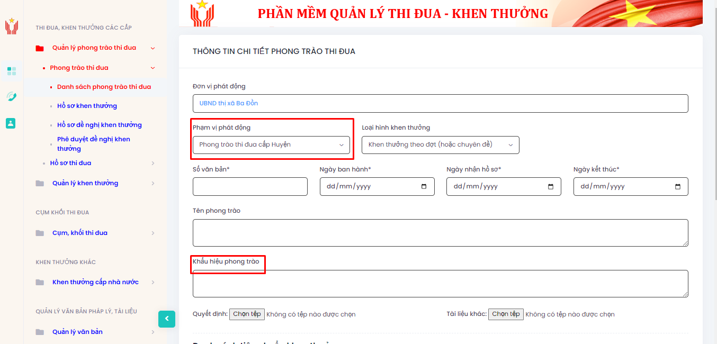

* Phạm vi phát động phong trào: để 2 nội dung

+ Phong trào thi đua cấp tỉnh;

+ Phong trào thi đua cấp Trung ương.

* Sửa: Khẩu hiệu phong trào thành Nội dung phong trào
* Thông tin tiêu chuẩn khen thưởng: Phần mô tả tiêu chuẩn cho thêm chức năng Đính kèm/tải file đính kèm.

1. Hồ sơ tham gia thi đua:

* Thêm: Hộ gia đình
* Thông tin đối tượng tập thể: Sửa Phân loại đơn vị thành Phân loại đối tượng.
* Trong phân loại đối tượng:

+ Cơ quan Đảng

+ Cơ quan hành chính

+ Đơn vị sự nghiệp

+ Doanh nghiệp

+ Hợp tác xã

+ Cơ quan Trung ương đóng trên địa bàn

+ Đối tượng khác.

* Sửa Hình thức khen thưởng/Danh hiệu thi đua thành Danh hiệu thi đua/HÌnh thức khen thưởng:

Tập thể:

+ Cờ thi đua của UBND tỉnh

+ Tập thể lao động xuất sắc.

+ Tập thể lao động tiên tiến.

+ Đơn vị tiên tiến

+ Bằng khen

+ Giấy khen.

Cá nhân:

+ Chiến sĩ thi đua cấp Tỉnh.

+ Chiến sĩ thi đua cơ sở

+ Chiến sĩ tiên tiến.

+ Lao động tiên tiến.

+ Giấy khen

+ Bằng khen

Hộ gia đình:

+ Giấy khen

+ Bằng khen.

1. Hồ sơ khen thưởng:

* Đơn vị xã, sở đi thẳng sang bước 2 ( không phải làm tờ trình)
* Huyện, tỉnh đủ 2 bước ( có tờ trình)
* Tạo file mẫu excel: Có 2 phương án, 1 là gộp các loại đối tượng vào 1 file, phương án 2: tách 3 file riêng cho mỗi loại đối tượng.
* Nhận file excel: Tuỳ theo phương án tạo file mẫu
* Chức vụ người ký: Có thêm phần tự nhập.
* Cấp độ khen thưởng:

+ Cấp tỉnh

+ Cấp huyện

+ Cấp xã.

1. Hồ sơ đề nghị khen thưởng:

* Phần tạo Hồ sơ: bỏ file đính kèm tại thoại tạo hồ sơ.
* Chi tiết hồ sơ: Sửa Phân loại tập thể thành Phân loại đối tượng, lĩnh vực hoạt động

1. Phê duyệt hồ sơ:

* Thêm cột loại hình khen thưởng trong phần danh sách.
* Hiển thị cột lý do.

1. Tra cứu:

* Khen thưởng theo phong trào: hiển thị loại hình khen thưởng; chuyên đề

1. Phân quyền tài khoản:

* Sở Nội vụ:

+ Tài khoản cho văn phòng: Làm công tác khen thưởng của Sở

+ Tài khoản cho các thành viên trong phòng TĐKT: tiếp nhận, phê duyệt hồ sơ các đơn vị gửi lên.

* UBND tỉnh:

+ Tài khoản cho các thành viên trong phòng TĐKT

1. Cụm khối thi đua:

* Thêm phần Quản lý file danh sách cụm khối toàn tỉnh. Đính kèm file

1. Khen thưởng khác: sửa thành Khen thưởng cấp nhà nước

* Bỏ Group khen cao.( vào thẳng 3 loại khen thưởng).